Ο Θούριος του Ρήγα Φεραίου

Ως πότε παλικάρια, θα ζούμε στα στενά
μονάχοι σαν λιοντάρια, στες ράχες, στα βουνά;
Καλύτερα μίας ώρας ελεύθερη ζωή,
παρά σαράντα χρόνοι σκλαβιά και φυλακή!
Σπηλιές να κατοικούμε, να βλέπομε κλαδιά,
να φεύγομ΄ απ΄ τον κόσμο, για την πικρή σκλαβιά;
Να χάνομεν αδέλφια, πατρίδα και γονείς,
τους φίλους, τα παιδιά μας κι όλους τους συγγενείς;
Καλύτερα μίας ώρας ελεύθερη ζωή,
παρά σαράντα χρόνοι σκλαβιά και φυλακή!
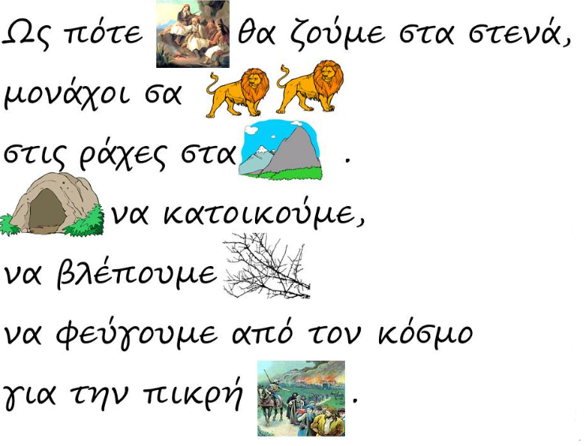


Το Φλάμπουρο

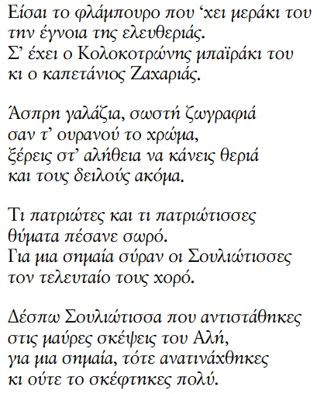

Θα βρεθούμε ξανά
Στίχοι: Τάσος Σαμαρτζής Μουσική: Νότης Μαυρουδής
Εδώ θα ρίξω στη θάλασσα
σαν πέτρες τα χρόνια που χάλασα
Εδώ θα μου φέρει το κύμα
ένα γράμμα που θα έχει και ρίμα
και θα λάμπει στο τέλος η υπογραφή:
Κολοκοτρώνης, Μακρυγιάννης, Φιλικοί.
Θα βρεθούμε ξανά
όταν όλα θα έχουν περάσει.
Στην Πατρίδα φιλιά
και κουράγιο να πεις, μην ξεχάσει.
Θα βρεθούμε ξανά
όταν όλοι θα έχουν αλλάξει
Θα βρεθούμε ξανά.
Εδώ αρχαία μου θάλασσα
που ξέρεις τι βάσανα τράβηξα
Εδώ θα μου στείλει τ’ αγέρι
ένα γράμμα απ’ τ’ αόρατα μέρη
ο χαμένος ο λόγος, ο πιο ζεστός:
Σεφέρης, Κάλβος, Εμπειρίκος, Σολωμός.

